Opleiding tot trainer
Startblokken van Basisontwikkeling

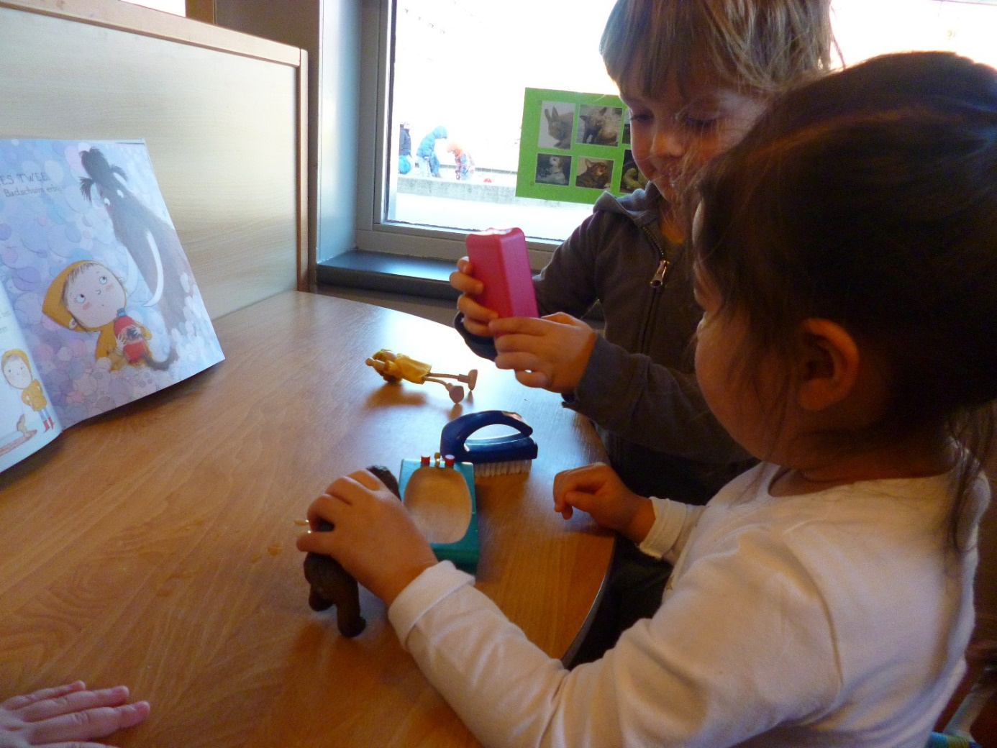

Mondelinge taal en interactie
Opleiding tot trainer Startblokken van Basisontwikkeling

Dag 4

10.00 uur – 10.30 uur Start en de actualiteit

10.30 uur – 11.15 uur Werkactiviteit 1: Gouden momenten met spel en taal

11.15 uur - 11.30 uur Pauze

11.30 uur - 12.00 uur Werkactiviteit 2: Taal en interactie

12.00 uur–12.30 uur Lunchpauze

12.30 uur- 13.15 uur Werkactiviteit 3: Woorden leren

13.15 uur – 14.15 uur Werkactiviteit 4: Schattenmand en verteltafel

14.15 uur-15.00 uur Pauze

15.00 uur – 16.00 uur Werkactiviteit 5: Plannen maken en vervolgacties

Werkactiviteit 1: Gouden momenten met spel en taal

Wat heb ik geleerd | Wat wil ik graag delen

Dit leer ik van een ander

Werkactiviteit 2 : Taal en interactie

Contact maken en interacties opbouwen

- Ik toon belangstelling voor het kind en de activiteit
Voorbeeld: een peuter laat de blauwe auto zien en rijdt daarmee over de weg op het kleed. Je ziet dit en zegt: ’Ik zie dat jij een blauwe auto hebt, hij rijdt over de weg.’
- Ik neem de tijd voor het herkennen en verwoorden van het handelen van de kinderen
Voorbeeld: een peuter is geboeid door de kassa, hoe die werkt en hoe het
klinkt als je er geld in gooit. Je ziet dit en zegt: ‘Ik hoor het geld, als jij het
erin gooit!’
- Ik pas aspecten van basiscommunicatie toe
- Ik volg het initiatief van het kind.
Voorbeeld: toewenden, kijken en luisteren
- Ik geef een ontvangstbevestiging.
Voorbeeld: benoemen wat je de ander ziet doen
- Ik benoem mijn instemming.
Voorbeeld: zeggen: ‘Goed gezien van jou! Zo gaat de kassa dicht.’
- Ik zorg voor een beurtverdeling (opening, uitwisseling, hoe uitgebreid is die en afronding)
- Ik geef leiding
- Ik help kinderen bij het op verhaal komen en het verwoorden ervan
- Ik luister goed, ik toon echte nieuwsgierigheid naar de inbreng van kinderen en ik volg deze inbreng
- Ik blijf stil en ik reageer niet direct (10 tellen)
- Ik houd mijn eigen beurten kort
- Ik sluit aan bij de inbreng van de kinderen
- Ik stel zo weinig mogelijk vragen, ik geef wél opmerkingen en luisterresponsen
- Ik speel interessante bijdragen dóór
- Ik betrek de kinderen op elkaar
- Ik stel zo veel mogelijk open vragen
- Ik bouw non-verbaal contact op met kinderen
- Ik maak gebruik van de thuistaal van de kinderen
Voorbeeld: twee Marokkaanse kinderen bekijken de theeglaasjes en jij vraagt: ’Hoe heet dat in het Marokkaans, in het Nederlands zijn het glaasjes.’

Communicatiepiramide

- De wereld in

- Thema

- Spel

- Onderzoek

- Constructie/Beeldende activiteiten

- Lezen

- Schrijven

- R/W
- Wij als groep
reflecteren

------------------

toevoegen

---------------------------------

vragend verder gaan

--------------------------------------------------

revoicing: verbinden en vervolgen

------------------------------------------------------------------

ontvangen en volgen

------------------------------------------------------------------------------------

aanboren van betekenissen van leerlingen
verkennen wat “er zit”

-------------------------------------------------------------------------------------------------

hoge verwachtingen uitspreken – verplaatsen in denkwereld leerlingen
tijd nemen voor de verhalen van leerlingen

Kinderen aan het woord

interessante uitgebreide
inhoud uiting

actief je taal gebruiken
taalleermechanisme in de gaten krijgen wat nog niet lukt
opletten hoe een ander het doet en weer zelf proberen

concreet
goed taalaanbod net even boven het niveau
leerkracht/mede leerlingen niet te lange zinnen

taalproductie

feedback

Zie ook de websites:

www.uitdagentotgesprek.nl

www.taal-in-spel.nl/

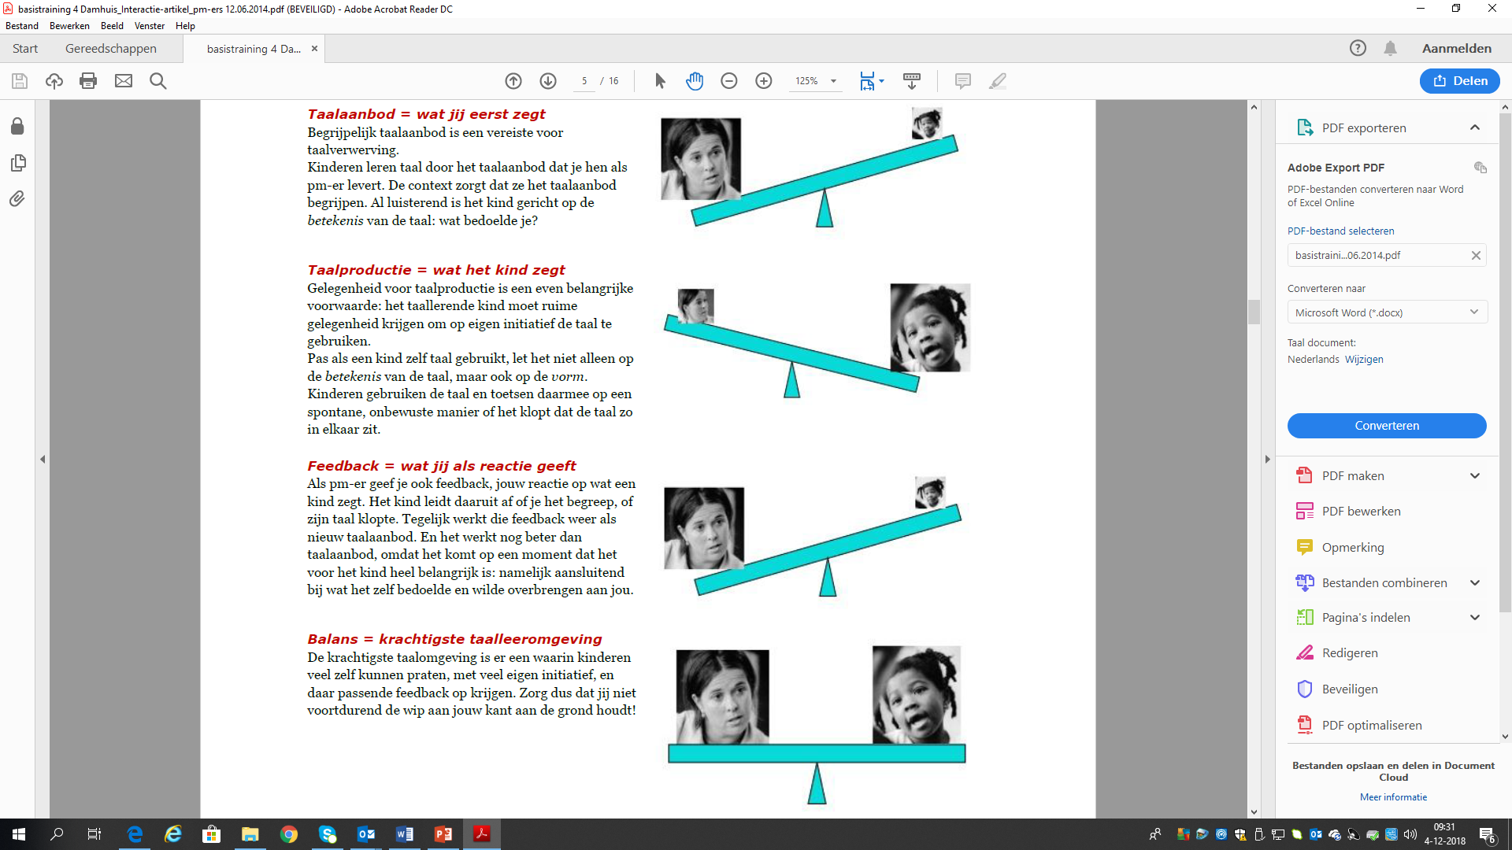
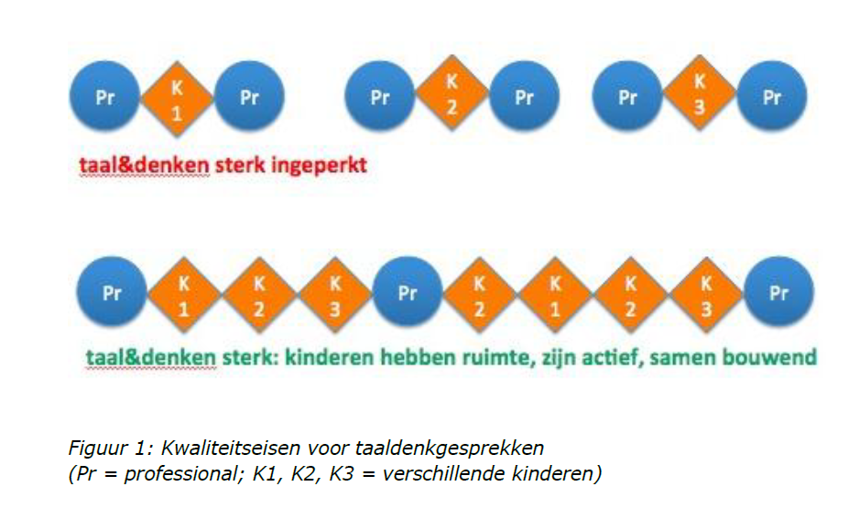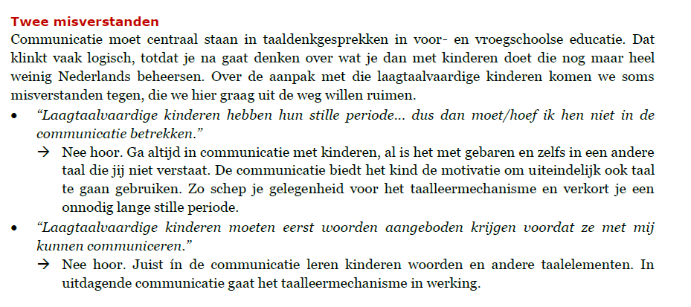

Werkactiviteit 3: Woorden leren

Kasper de kleermaker

Welke interessante inhouden:

Welke activiteiten/handelingen:

Welke woorden:

Zelfstandig naamwoorden | Werkwoorden
Bijvoeglijk naamwoorden | Uitdrukkingen

Welk vervolg:

Woordenschat powerpoint

Wat heb ik gehoord | Wat wil ik verder uitzoeken
Werkactiviteit 4: Verteltafel en schattenmand

Kies een activiteit (spel/boek/onderzoek)

Maak een woordweb rondom deze activiteit

Kies 5/6 woorden die nieuw en nuttig zijn (starters/gevorderd)

Bespreek hoe je deze woorden wilt aanbieden
  - Betekenis verduidelijken
  - Diverse contexten
  - Hoe kan ik nagaan of ze dit woord kennen

LOGBOEKMODEL

PLANNEN | REFLECTIE

PERSOONLIJKE WERKPLANNEN

Periode:

Activiteit(en):

Werkpunten:

à Zo ga ik eraan werken:

à Hierop moet ik bij mezelf goed letten:

à Ik ben tevreden als:

à Ik ga samenwerken met:

